**Postup měření rychlostní vytrvalost**

**ProVec – běžecký tap test**

Spuštění programu pomocí zástupce na ploše

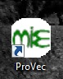

Poté je třeba vytvořit novou osobu v databázi zadáním základních údajů

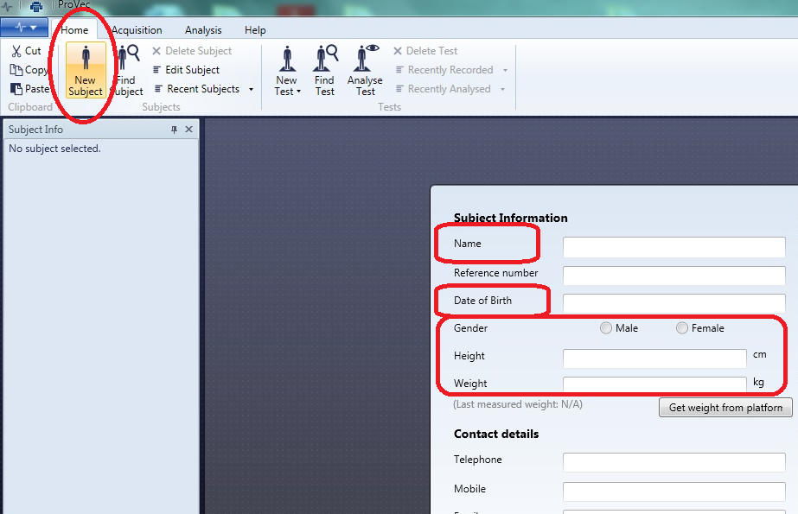

Na liště vyberete záložku **Acquisition** a zvolíte **Tap Test**

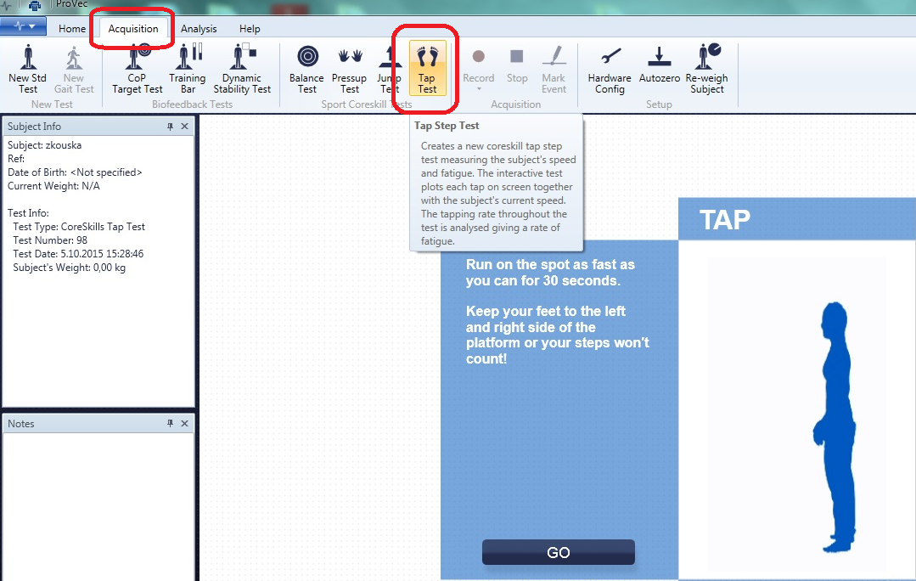

Následujete instrukce na obrazovce.

Váhu můžete nechat zadanou z úvodního formuláře nebo se zvážíte na plošině.

Připravte se do základní polohy pro test (dle obrázku) a poté stiskněte tlačítko GO

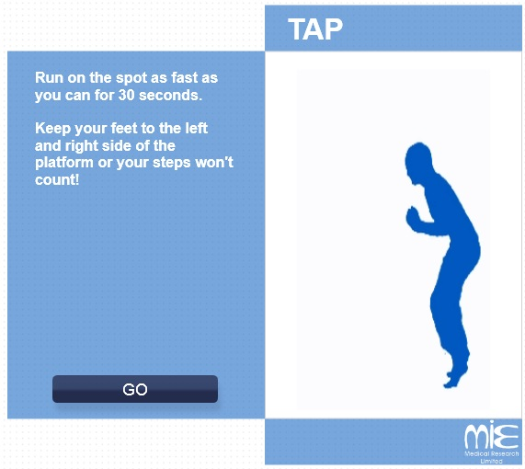

Program vám odpočítá start a následuje 30 sekund, kdy se snažíte provést co největší počet došlapů střídavě levou a pravou nohou.

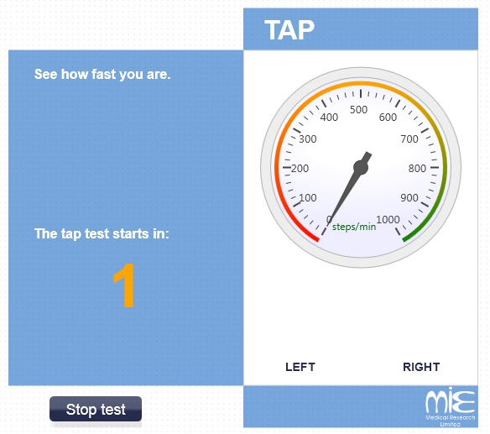

Po ukončení testu vám program ve zjednodušené grafice oznámí počet doteků, které jste zvládli a index únavy. Po stisknutí tlačítka Continue je zobrazen podrobnější průběh testu.

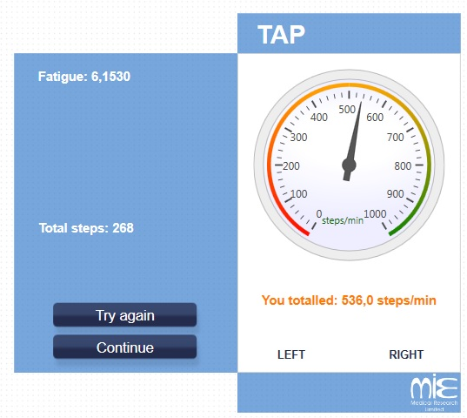

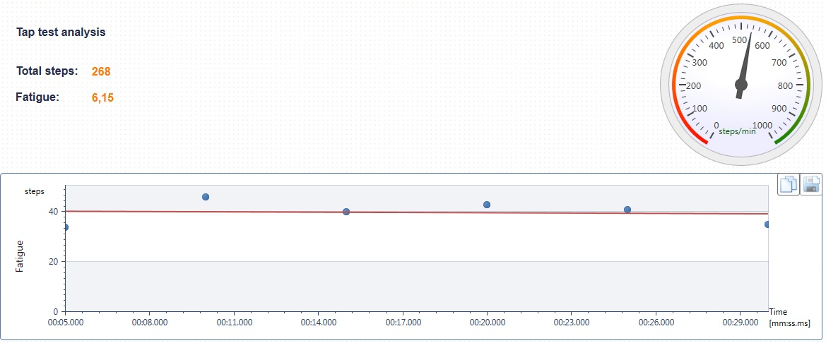

RAW data ze zařízení ve formátu .csv poté uložíte pod svým jménem do adresáře „TAP TEST“ na ploše pomocí exportu dat... **příjmení_jméno.csv**

